**ОБЩЕСТВО С ОГРАНИЧЕННОЙ ОТВЕТСТВЕННОСТЬЮ**

"Вип Перспектива"

425200,РМЭ,п. Медведево,ул. Чехова д.12, оф.1 тел. 89877027576, ИНН/КПП 1207013047/120701001, БИК 042282881 р/с 40702810390080003107 Филиал Приволжский ПАО Банк «ФК Открытие» в г. Нижний Новгород

Коммерческое предложение

**1)** **Одноразовые перчатки из термопластэластомера (ТПЭ перчатки).**

Отличная замена одноразовым перчаткам **из винила и нитрила.** Сделаны из особого гибкого полиэтилена (ТПЭ).

**Это не тонюсенькие перчатки-пакетики, которыми пользуются в супермаркетах.** Здесь совсем другой полиэтилен, с высокими эксплуатационными свойствами.

Прочные и выносливые, тянутся и сидят на руке как влитые

Гипоаллергенны, не выделяют токсичных веществ и подходят для работы с пищей.

**Способ применения:**

Наденьте перчатку на руку

Слегка потяните её за манжет - благодаря своей пластичности, она станет лучше сидеть на руке, а манжет будет закрывать большую поверхность руки

**Характеристики:**

Цвет: прозрачный

**Вес пары: 3.7 - 4 грамма**

Толщина стенки: ~0.05 мм

Длина (без растяжения): 255 мм

Растяжение до разрыва: 350 %

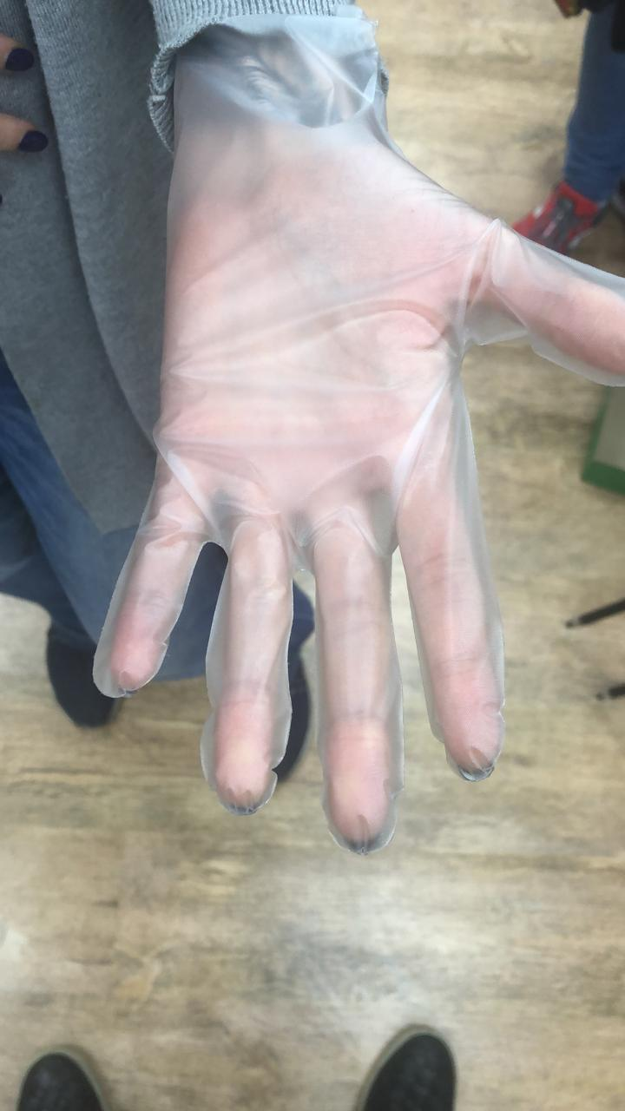

**Цена: 9.50 руб. С НДС за 1 пару**

**Цены указаны с НДС 20%**

**Александр**

**+79697788811**